**محمد هادي اميد**

**تمرين 13**

**سوال يک:**

* تمام جدول های ثبت شده در دیتابیس را نمایش دهید.

-- part 1

\dt

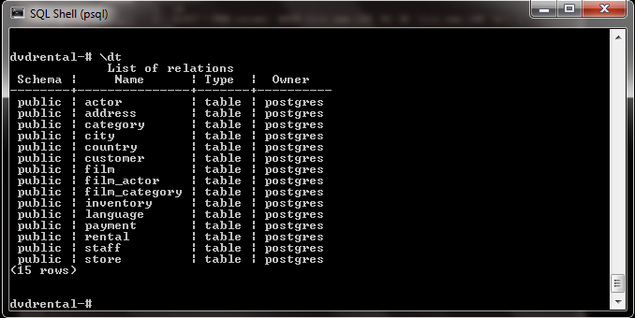

* تمام مشتریانی که حرف اول آنها باR شروع شده يا با N تمام شده.

-- part 2

SELECT

    first_name

FROM

    customer

WHERE

    first_name LIKE 'R%' OR first_name LIKE '%n';

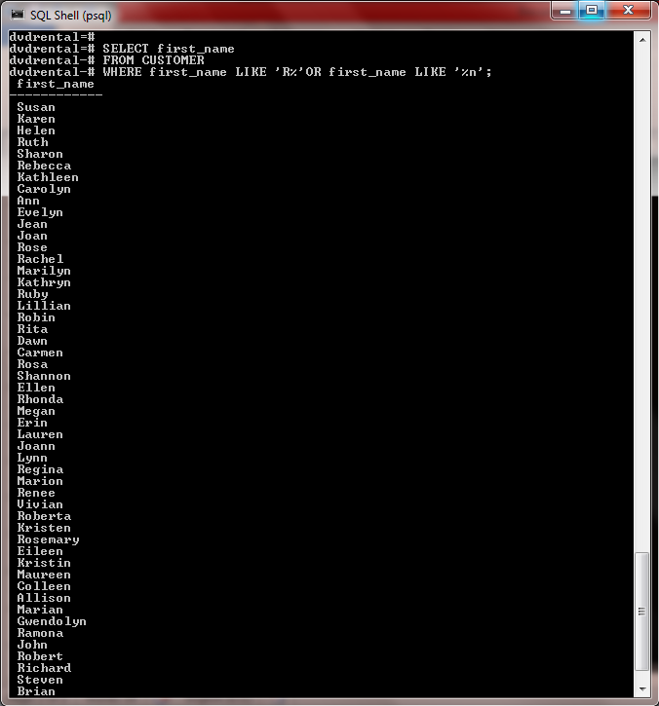

* تعداد مشتریانی که آدرس آيدی آنها بزرگتر از 20 است.

-- part 3

SELECT

    count(customer_id)

FROM

    customer

WHERE

    customer_id > 20;

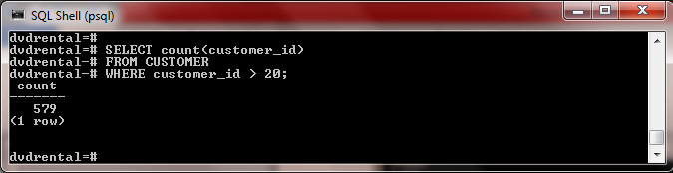

* لیست بازیگرانی که نام کوچک آنها Nick-Bette-Ed

-- part 4

SELECT

    *

FROM

    actor

WHERE

    first_name LIKE 'Nick' OR first_name LIKE 'Ed' OR first_name LIKE 'Bette';

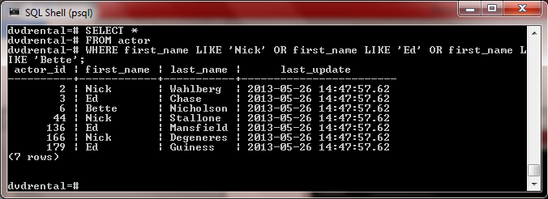

* نمایش نام کوچک بازیگران با اسامی کوچک منحصر به فرد به ترتیب الفبا

-- part 5

SELECT

    DISTINCT(first_name)

FROM

    actor

ORDER BY first_name;

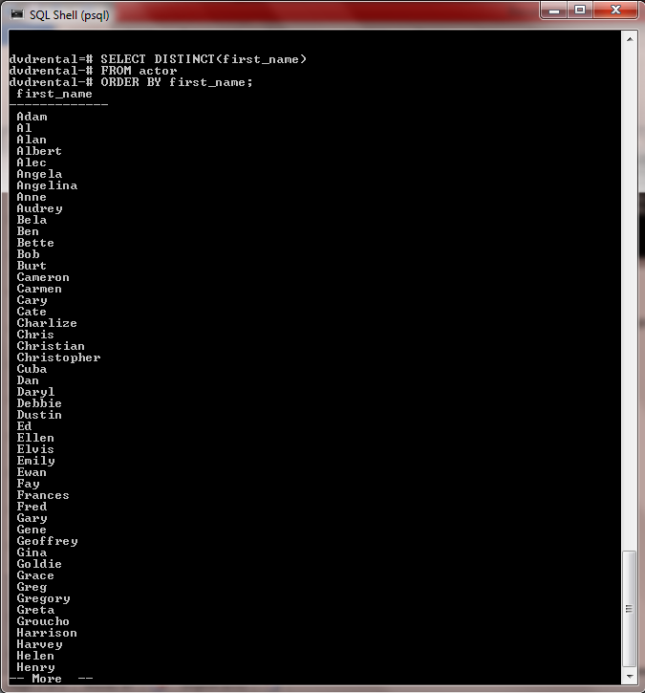

* بدست آوردن میانگین - بیشترین - کمترین- مجموع مدت اجاره و نامگذاری شخصی به ستون از جدول فیلم

-- part 6

SELECT

    AVG(rental_duration) AS avg,

    MAX(rental_duration) AS max,

    MIN(rental_duration) AS min,

    SUM(rental_duration) AS sum

FROM

    film;

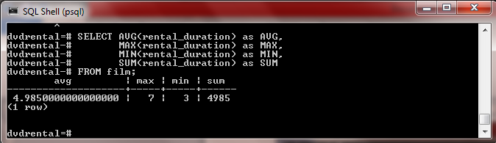

* زمان بازگشت و مقدار پرداختی متناسب با هر مشتری را در یک جدول نمایش دهید

-- part 7

SELECT

    first_name,

    last_name,

    amount,

    return_date

FROM

    customer

INNER JOIN rental

    ON customer.customer_id = rental.customer_id

INNER JOIN payment

    ON payment.customer_id = rental.customer_id;

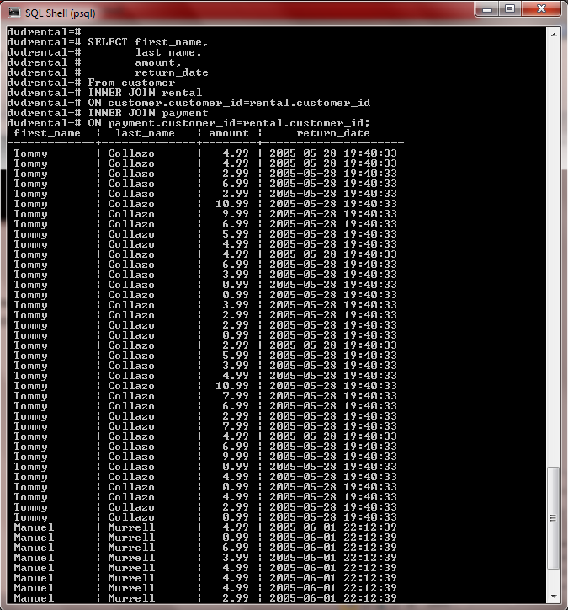

* در جدول آدرس، آدرس هایی موجود است که مربوط به شخص منحصر به فرد و شهر و کشور هایی متفاوت است همه آنها را با ذکر نام و نام خانوادگی با هم و آدرس و کد شهر و نام شهر و کشور بر اساس نام کشور به ترتیب حروف الفبا نمایش دهید

-- part 8

SELECT

    CONCATE(first_name , ‘ ‘, last_name),

    address,

    city,

    city.city_id,

    country

FROM

    customer

INNER JOIN address

    ON customer.address_id = address.address_id

INNER JOIN city

    ON city.city_id = address.city_id

INNER JOIN country

    ON country.country_id = city.country_id

ORDER BY country;

